COLEGIO SANTA ROSA DE LIMA
ESPACIO CURRICULAR: Catequesis
PROFESORA TITULAR: Romina Estrada
PROFESORA SUPLENTE: Karen Gonzalez
NIVEL SECUNDARIO
AÑO: 6º “B”
GUÍA 1

SEMANA 1
- Observa las siguientes imágenes y responde en tu cuaderno:


- ¿Qué ves en esta imagen? ¿Te sentís como un mar en calma? ¿Sentís que este verano lograste descansar y hoy tenés la mente despejada?


- ¿Sentís que el último año viene con la presión de “qué voy a hacer después”, las materias, el viaje, los costos, que estudiaré? ¿Esa tormenta de decisiones?


- ¿Qué sensaciones te vienen al ver este paisaje?
- ¿Te sentís entusiasmada de empezar el año?
- ¿Estás con mucha energía y ganas de que florezcan proyectos nuevos este año?



- Y esta imagen ¿Qué te hace sentir? ¿Sentís que venís un poco “seco” al iniciar?
- ¿Sentís que a veces el ruido de la “promo” te deja seco y necesitas un momento de silencio para encontrarse con vos mismo?

- Lee el Evangelio de Mateo 11, 28-30
“Jesús dijo: Vengan a mi todos los que están fatigados y agobiados, y yo los aliviaré. Carguen con mi yugo y aprendan de mí, que soy sencillo y humilde de corazón, y encontrarán descanso para sus vidas”.
Palabra de Dios.
Responde:
- ¿Qué invitación hace Jesús?
- ¿Adónde vas vos cuando te sentís fatigada o agobiada?
- ¿En qué momentos sentís que tenés descanso?

Explicación:
- Jesús nos invita a ir hacia él. Nos llama, nos pide que le confiemos nuestras fatigas y angustias.
- Él nos habla de compartir el yugo. El yugo se utiliza en el campo para que dos animales trabajen juntos en el arado. Es decir, no es para que uno cargue con todo el peso y carga solo. No es una carga individual, sino que se comparte.
- Jesús nos invita a caminar con él y confiar. A veces llegamos al inicio de clases como esa foto de la tormenta, cargando una especie de mochila llena de piedras que no nos dejan avanzar (muchas ideas nuevas, miedos, cansancio). Pero él nos ofrece su ayuda y nos enseña que también podemos hacerlo con los demás.

Actividad:
- Completa tu hoja de ruta 2026.

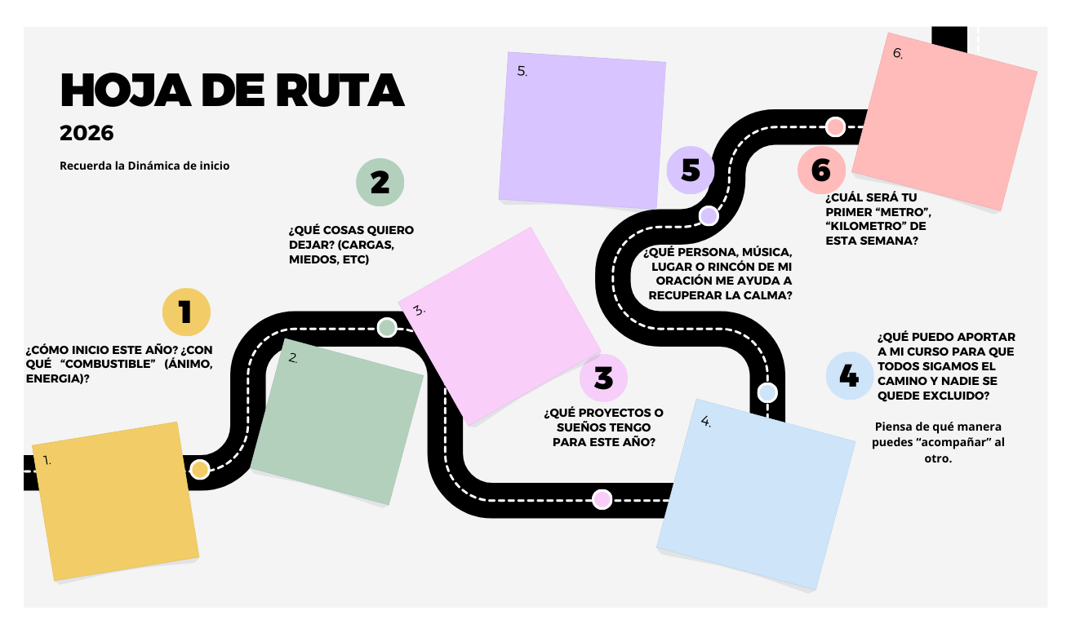

SEMANA 2
- Lee el Evangelio del domingo 8/3: La Samaritana (Jn 4, 5-42)

Explicación: En el Evangelio, la mujer samaritana tiene un encuentro con Jesús, en él descubre que busca nuestra compañía, nuestra ayuda, nuestro amor. Se rebaja a nuestra altura para encontrarnos donde nadie más llega, demostrando que no está ajeno a nuestra realidad humana como lo es sentir sed y cansancio.
Así mismo, aquel que pide agua, es el mismo que ofrece Agua viva, Jesús sacia nuestra sed de sentido con el Espíritu Santo, transformando nuestro desierto interior en un oasis.
Este “dame de beber” es también el reflejo de nuestro prójimo, que necesita de nuestra ayuda, consuelo, presencia y caridad.
En el mundo actual vivimos inmersos de ruido exterior que nos quita la atención de buscar a Dios, de escucharlo. Es como querer hablar con un buen amigo mientras se escucha música fuerte de fondo; casi imposible, no nos entenderíamos bien. Por eso, la Iglesia en esta Cuaresma nos invita a bajar el ruido del mundo y subirle el volumen de la Palabra de Dios. Para eso, es necesario hacer silencio, escuchar nuestro corazón, buscar nuestro mundo interior para así escuchar la voz de Dios, que nos llama, que nos invita a escuchar su Evangelio y compartirlo con los demás no sólo de palabra sino en acciones concretas de solidaridad.

Actividad: Responde:
a. ¿Cómo está tu corazón hoy?
b ¿Qué ruidos externos consideras que impiden escuchar a Dios?
c. ¿Qué sentimientos están consumiendo tu energía?
d. ¿Qué cosas buenas te perdiste de los demás por estar "conectado" a tu propio algoritmo?
e. - Dibuja un celular grande en la hoja.
- Dentro de la "pantalla", escribe las 3 aplicaciones o situaciones que más te "roban" el tiempo o la paz (ej: el scroll infinito de TikTok, las comparaciones en Instagram, un conflicto en el grupo de WhatsApp).
- Al lado, fuera del dibujo, escribe una palabra que represente tu "Agua Viva" (algo que te haga sentir realmente feliz y en paz: un abrazo, música, un deporte, una charla con el abuelo).

SEMANA 3

- Lee el Evangelio del domingo 15/3: El Ciego de Nacimiento (Jn 9, 1-41)
Explicación:
- El ciego de nacimiento vivía en la oscuridad, pero los que "veían" (los fariseos) estaban más ciegos que él porque solo veían reglas, etiquetas y errores. En nuestra "ecología interior", el ruido no es solo la notificación del celular; es el prejuicio (ver al otro como una amenaza o un meme), es la autocrítica destructiva (mirarse al espejo y solo ver fallas) y es la distracción del "parecer" más que del "ser". Jesús nos pone "barro" (nuestra realidad humana) para que, al lavarnos, veamos la verdad: todos somos hijos de Dios.

Actividades:
En una hoja, dibuja tres círculos (como lentes).
- En el 1° escribir un prejuicio que tengo sobre alguien.
- En el 2° una distracción que te impide estudiar o estar en paz (ansiedad, música constante, pensar en el fin de semana).
- En el 3° escribí cómo te vería Jesús si te mirara hoy con amor.

- Preguntas reflexivas:
- ¿Qué "ruido" en mi cabeza me impide ver la necesidad del que tengo al lado?
- ¿Uso las distracciones para no mirar mi propia realidad?
- ¿Qué sentimientos emergen cuando juzgo al otro? ¿Y cuando me juzgo a mi mismo?
SEMANA 4
  - Lee el Evangelio del domingo 22/3: Lázaro (Jn 11)
Explicación:
- Jesús ve a su amigo Lázaro encerrado, atado y en silencio. Y se conmueve. Hoy nos ve a nosotros a veces igual: encerrados en nuestras distracciones o miedos. Pero Jesús no se queda de brazos cruzados, Él grita: '¡Sal afuera!'. Ese grito es para que dejes de mirarte el ombligo y mires a los demás".
- El Papa Francisco nos lo explica: “el gesto de Jesús que resucita a Lázaro muestra hasta dónde puede llegar la fuerza de la Gracia de Dios, y por lo tanto, donde puede llegar nuestra conversión, nuestro cambio… ¡No hay ningún límite a la misericordia divina ofrecida a todos! El Señor está siempre listo para levantar la piedra tumbal de nuestros pecados, que nos separa de Él, luz de los vivientes”.

Actividades:
a. ¿Qué gestos estoy teniendo yo con las personas que me cruzo?
b. ¿Qué actitudes tengo conmigo mismo?
c. ¿Qué actitudes puedo mejorar para tener un buen trato conmigo y con los demás en esta Semana Santa que comienza?
e. ¿Qué quiero entregarle a Dios para comenzar el año?

